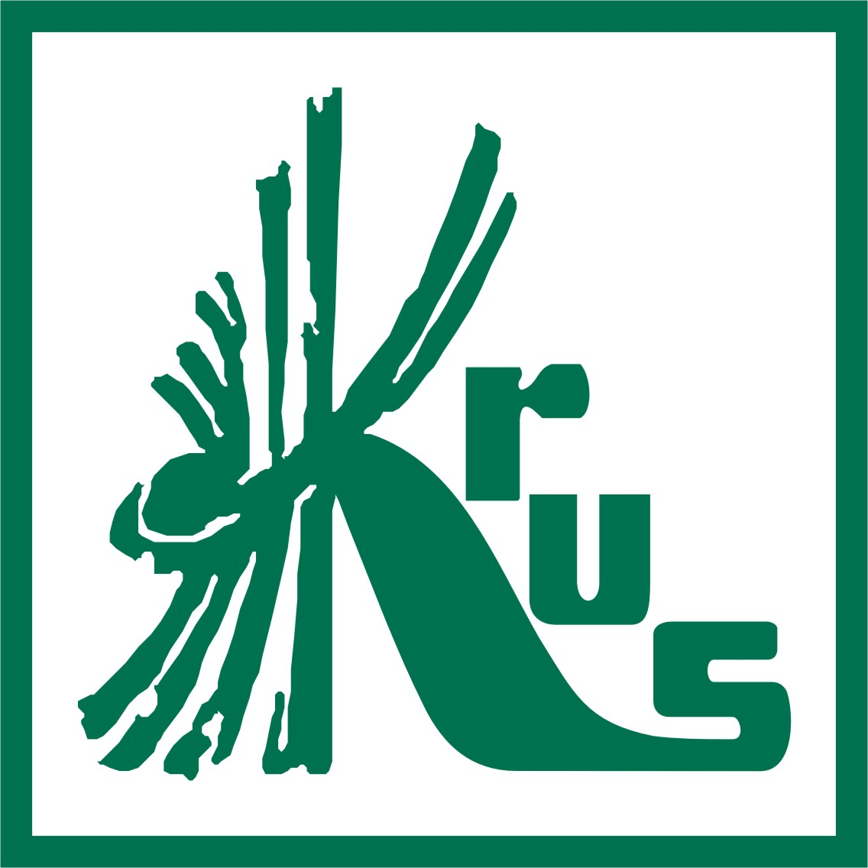

Już po raz ósmy Kasa Rolniczego Ubezpieczenia Społecznego ogłasza Ogólnopolski Konkurs Plastyczny dla uczniów szkół podstawowych. Tegoroczna edycja przebiega pod hasłem:

Bezpiecznie na wsi mamy – upadkom zapobiegamy

Honorowy patronat nad Konkursem objął
Minister Rolnictwa i Rozwoju Wsi.
Współorganizatorem Konkursu jest Państwowa Inspekcja Pracy.
Ponadto do współpracy przy organizacji Konkursu zapraszamy: dyrekcje szkół podstawowych, jednostki samorządu terytorialnego i lokalne media.
Celem Konkursu jest promowanie bezpiecznych zachowań związanych z pracą i zabawą w gospodarstwie rolnym wśród najmłodszych mieszkańców wsi, a także popularyzowanie Wykazu czynności szczególnie niebezpiecznych związanych z prowadzeniem gospodarstwa rolnego, których nie wolno powierzać dzieciom poniżej 16 lat.
W tym roku KRUS zwraca uwagę na zapobieganie zdarzeniom spowodowanym przez różnego rodzaju upadki.
Na terenie Oddziału Regionalnego KRUS w Warszawie i podległych mu Placówek Terenowych, Konkurs przebiega w 2 etapach:
powiatowym i wojewódzkim.
Uczestnikami Konkursu mogą być uczniowie szkół podstawowych
klas 0-VII, w dwóch kategoriach wiekowych
(1. grupa: klasy 0-III, 2. grupa: klasy IV-VII).

Zadaniem konkursowym jest wykonanie pracy plastycznej w formacie A-3, w dowolnej technice, o tematyce związanej z zapobieganiem upadkom.
Dla laureatów wszystkich etapów Konkursu organizatorzy przewidują
atrakcyjne nagrody rzeczowe.
Prace plastyczne laureatów pierwszych miejsc z obu grup wiekowych wezmą udział w eliminacjach wojewódzkich. Do etapu ogólnopolskiego zostaną przekazane prace zwycięzców trzech pierwszych miejsc etapu wojewódzkiego z każdej kategorii wiekowej.
Szczegółowe informacje o organizacji Konkursu można uzyskać
w Placówce Terenowej KRUS w Radomiu.

Prosimy, aby szkoły z terenu powiatu radomskiego
i szydłowieckiego, które wezmą udział w Konkursie w terminie
do 09.02.2018 r. potwierdziły powyższe przesyłając informację
na adres: radom@krus.gov.pl

PT KRUS Radom

- w załączeniu Regulamin Konkursu

